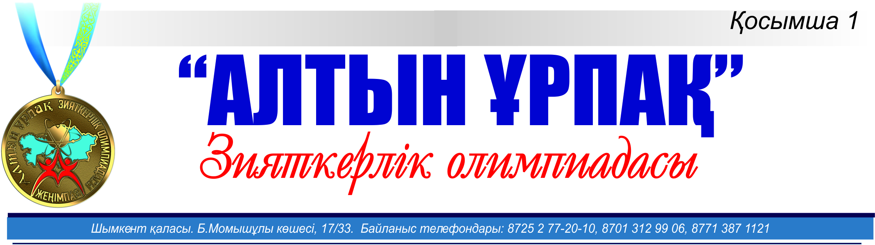
«АЛТЫН ҰРПАҚ»
зияткерлік олимпиадасының
ЕРЕЖЕСІ

“АЛТЫН ҰРПАҚ” зияткерлік олимпиадасы - дарынды оқушылардың қабілеттері мен бейімділіктерін анықтау, оқушылардың білімдерін тереңдету, білімімен, дарынымен дараланған жеңімпаз оқушыларға ақпараттық қолдау көрсету және жас ұрпақ бойында отаншылдық қасиетті, туған елдің тарихына деген құрметті қалыптастыру мақсатындағы үлкен жоба.
ҰЙЫМДАСТЫРУ
«АЛТЫН ҰРПАҚ» зияткерлік олимпиадасын Президенттік «Жас Ұлан» жастар ұйымы, «Білім шыңы-Ғылым сыры» республикалық журналы бірлесе өткізеді.
ОЛИМПИАДА:
2-11 сынып оқушылары қатысады.
ОЛИМПИАДА ТАПСЫРМАЛАРЫ:
Олимпиада тапсырмалары мемлекеттік тіл – қазақ тілінде өтіледі.
2-4 сынып оқушылары үшін Дүниетану, Жаратылыстану пәндерінен 30 сұрақ,
5-11 сынып оқушылары үшін Тарих пәнінен 30 сұрақ беріледі.

ӨТЕТІН УАҚЫТЫ: 2020 ЖЫЛ 20 ҚАЗАН.

- Ата-ананың рұқсатымен ерікті түрде ақылы. Жарнасы - 500 (бес жүз) теңге.

ҚОРЫТЫНДЫЛАУ ЖӘНЕ ЖЕҢІМПАЗДАРДЫ МАРАПАТТАУ
Барлық қатысушыларға СЕРТИФИКАТ беріледі.
Жеңімпаз болған оқушыларға І, ІІ, ІІІ Дәрежелі дипломдар электрондық нұсқада табысталады. Барлық тапсырманы дұрыс орындаған оқушы Бас жүлде иегері болып саналады, арнайы «АЛТЫН ҰРПАҚ» медалі мен Дипломы Қазпошта арқылы мекен жайына жіберіледі.

Олимпиада жарнасын төмендегі реквизит арқылы аударуға болады:

Қосымша сұрақтар бойынша:
Есен Бақытгүл - 8701 312 99 06, 8775 076 78 76
Изтаева Феруза - 8775 424 3727
Тел/факс: 8(7252) 77 - 20 - 10
Эл.пошта: bilimshini.kz@mail.ru
Шымкент қаласы

